В нашем деском саду воспитываются очень Дружные ребята…

 | МУНИЦИПАЛЬНОЕ БЮДЖЕТНОЕ ДОШКОЛЬНОЕ ОБРАЗОВАТЕЛЬНОЕ  УЧРЕЖДЕНИЕ «ДЕТСКИЙ САД №23 ст. АРХОНСКАЯ»  МО – ПРИГОРОДНЫЙ РАЙОН РСО – АЛАНИЯ  363120,ст. Архонская,  ул. Ворошилова, 44  8 (867 39) 3 12 79,  e-mail:tchernitzkaja.ds23@yandex.ru | Старшая группа
Газета для родителей, детей и педагогов  «Мир глазами детей» |  | Выпуск №1  Ноябрь 2021 года

Дорогие наши читатели газеты «Мир глазами детей»!
Мы торопимся представить Вам 1номер газеты, в которой Вы узнает о наших достижениях и новостях.
В нашей группе «Светлячки » были проведены мероприятия посвященные «Дню открытых дверей», «День дошкольного работника!» , развлечения «Осень Гостья-дорогая», «День матери» «НОД с.Нар» «День рождение Коста Левановича Хетагурова»:
Напоминаю, что каждый номер газеты «Мир глазами детей», Вы можете прочесть
на нашем сайте http://ds23-arhonka.ru.

1 сентября было проведено открытие детского сада
«ДЕНЬ ОТКРЫТЫХ ДВЕРЕЙ»

В данном мероприятии приняли участие все возрастные группы.
Ребята пришли на праздник вместе со своими родителями. Коллектив «Детского сада № 23» совместно с музыкальным руководителем
Дигоевой И.А.
Подготовил праздничную программу ведущими были Лакиза Юлия Петровна и участие в роли персонажа бабы Яги Петрина Наталья Николаевна.
Мероприятие прошло очень дружно, весело и активно.

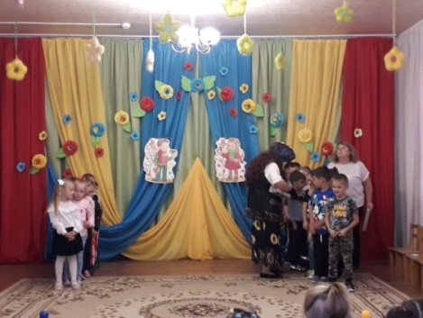

В

В рамках тематической недели «Наш Коста Хетагуров» в старшей группе прошло Интегрированное НОД по художественно-эстетическому развитию на тему: Родина Коста Хетагурова с.Нар

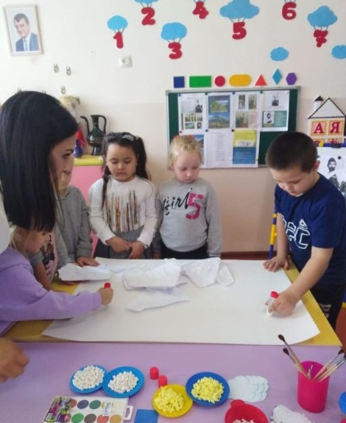

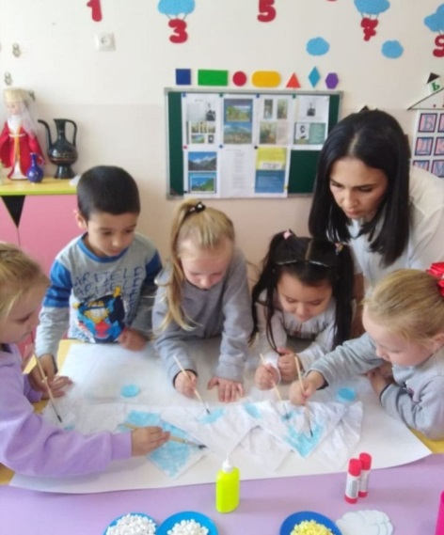

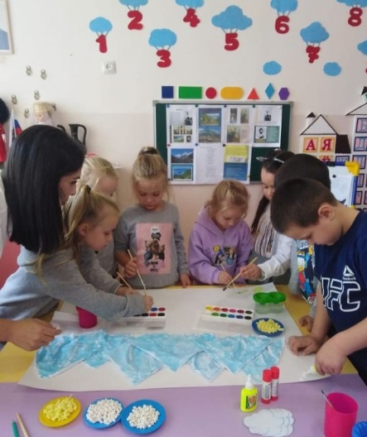

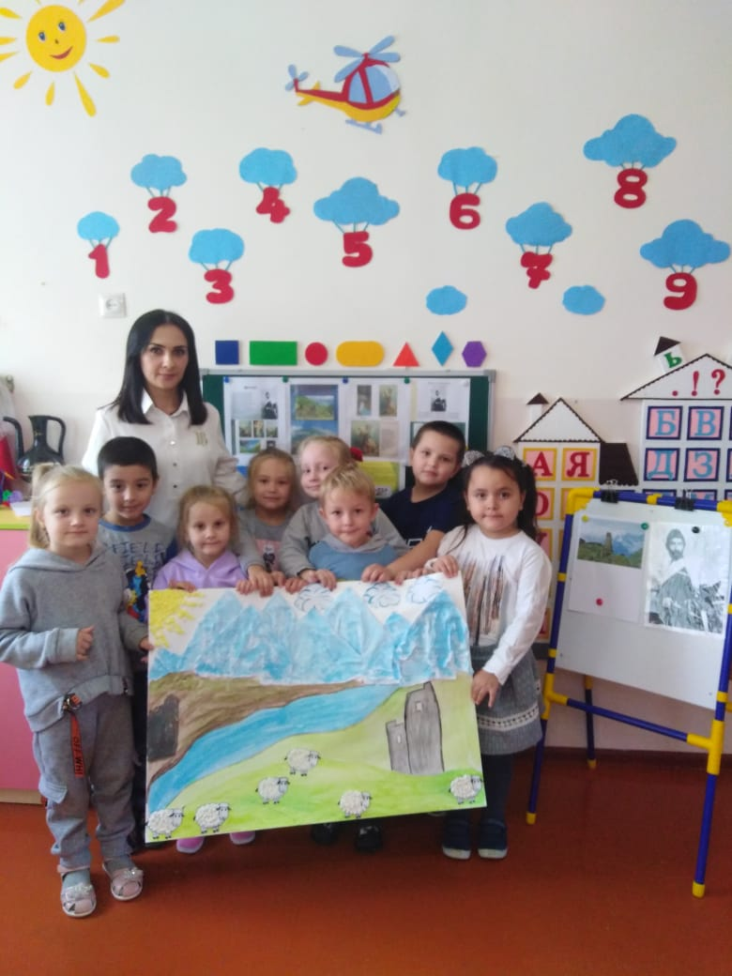

Цель: Расширить представления детей о поэте, художнике, прозаике. прививать любовь к творчеству.

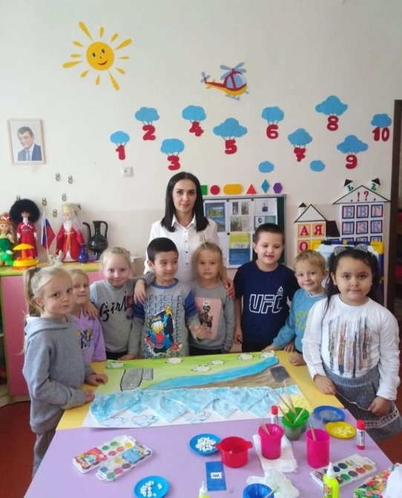

День воспитателя и всех дошкольных работников. 27сентября

Без Ваших рук заботливых,
Без чуткого тепла
Была бы очень грустною
Вся наша детвора.
Вы ласковым вниманием
Детишек окружаете
И целый день до вечера
Чему-то обучаете.
И если вдруг родители
Задержатся в пути,
С ребенком Вы останетесь,
Не сможете уйти.
Спасибо Вам огромное,
Поклон вам и почет.
Вас поздравляю с праздником!
Пусть Вам во всем везет.
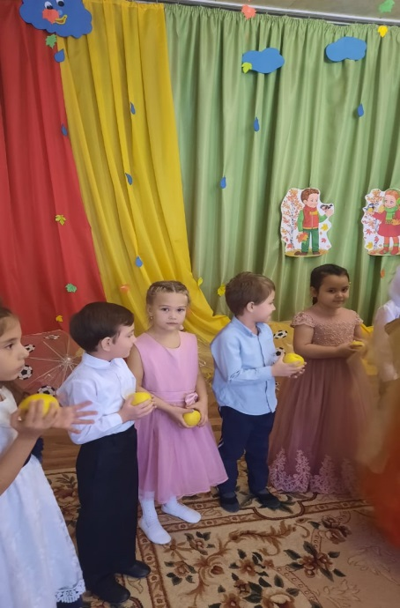

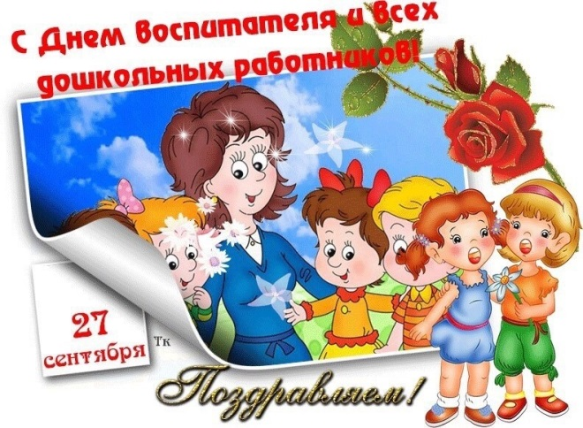

«Осень Гостья - дорогая»
Заглянул сегодня праздник в каждый дом,
Потому что бродит осень за окном.
Заглянул осенний праздник в детский сад,
Чтоб порадовать и взрослых, и ребят!

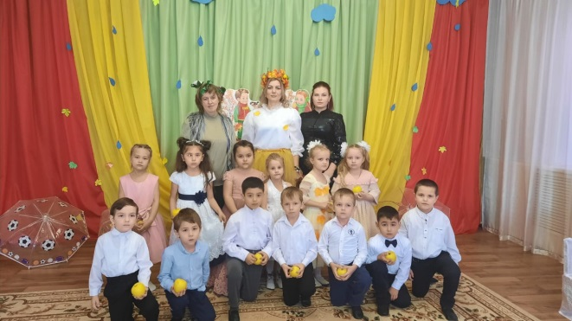

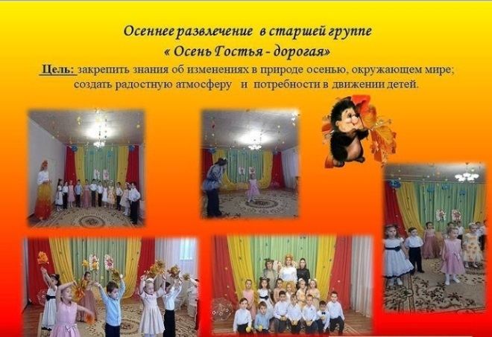
В старшей группе в октябре прошла тематическая неделя «Здоровья» Дети с удовольствием вспомноли и рассказали о том, что нужно делать , чтобы остаться здоровым :как стараться соблюдать режим дня ,употреблять правильную пищу, закаляться,ежедневно делать зарядку.
Вместе с воспитателями на утреннем и вечерних кругах, обнаружили насколько полезны фрукты и ягоды ,а также на одном из занятий, с помощью техники объемной аппликации,изготовили «Ананас»

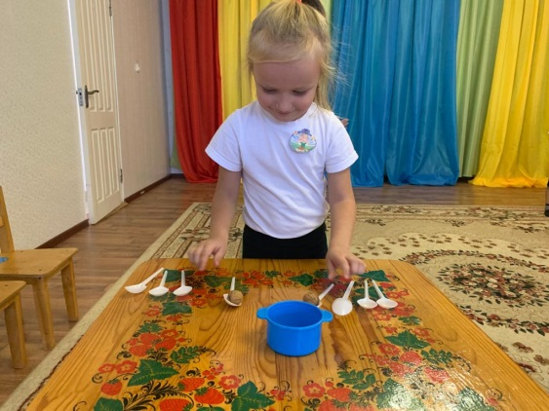
Заключением недели стал физкультурный досуг «День здоровья» воспитанники с радостью приняли участие в эстафетах и в конце получили поощрительные призы в витаминной форме.

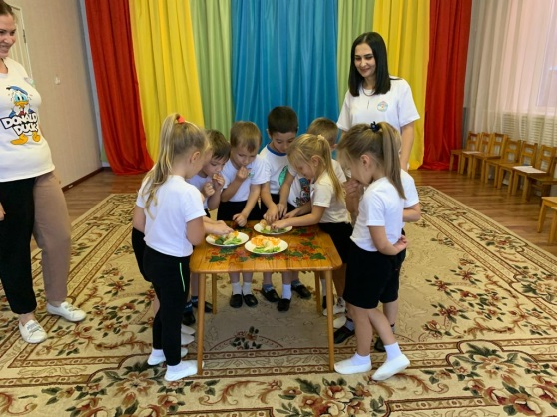

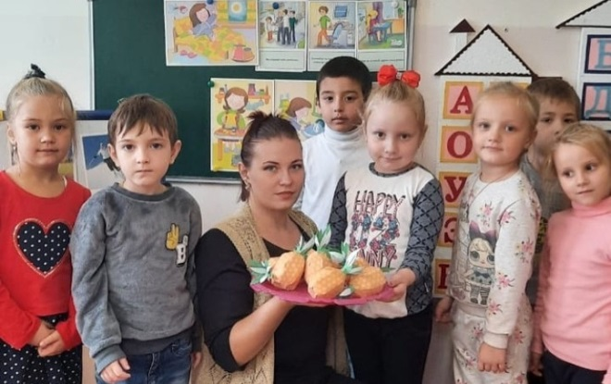

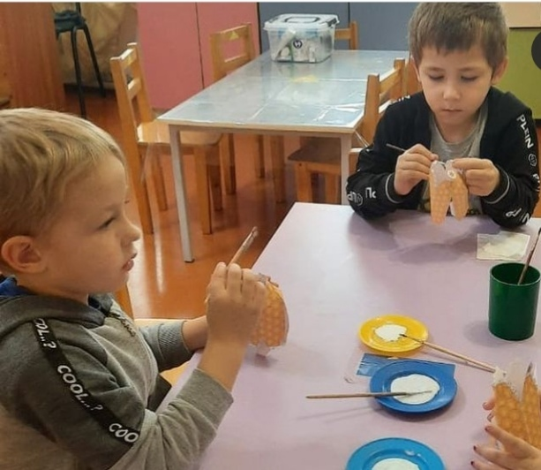

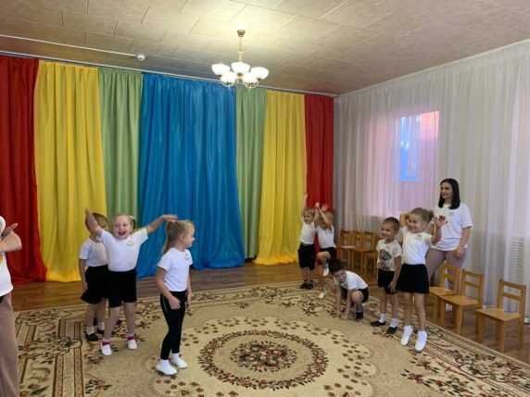

15 октября в старшей группе прошла тематическая неделя посвященная ко дню рождения Коста Левановича Хетагурова.

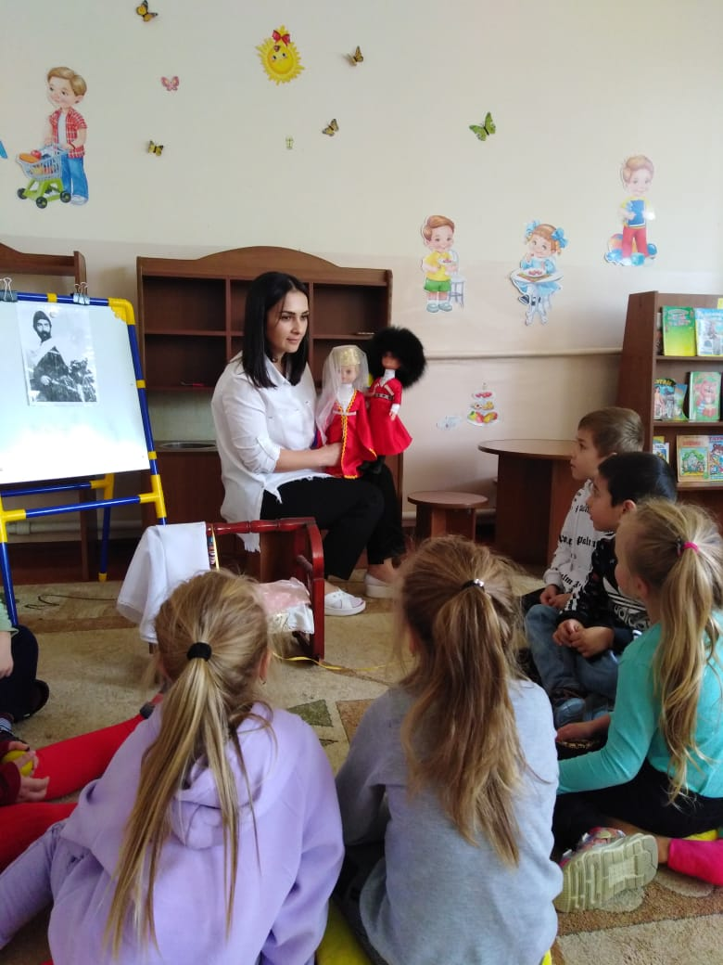

Когда Коста был маленьким, он очень любил играть в осетинские игры. Дети с удовольствием поиграли в осетинские народные игры.
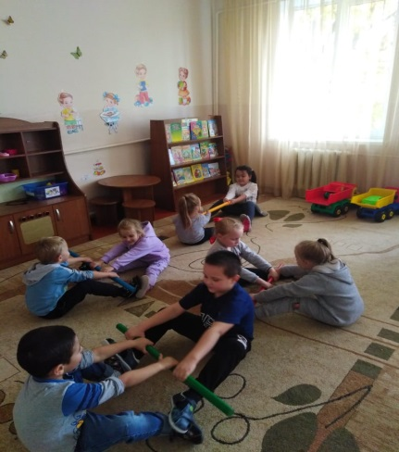

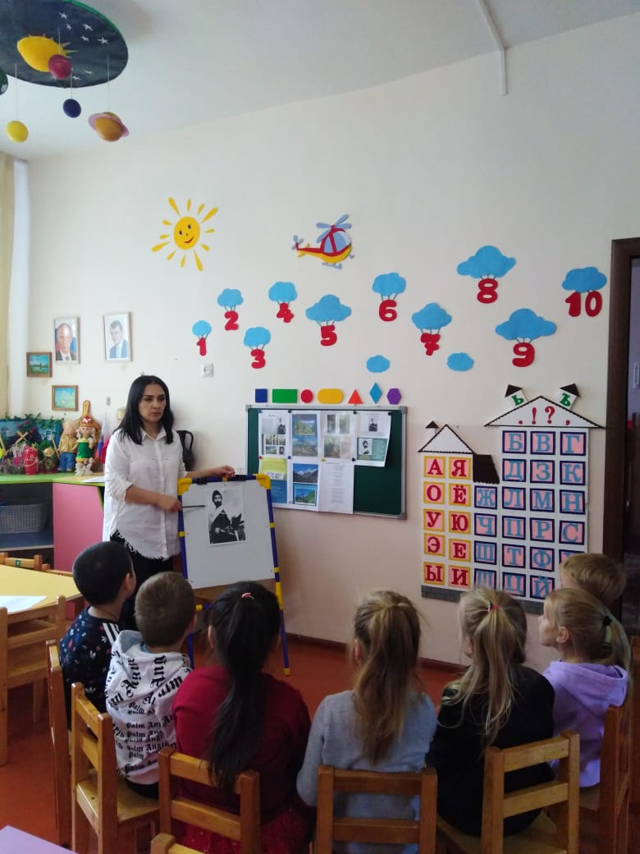

Ребята узнали как прожил ,где жил ,чем занимался , что наш Коста стал живым воспоминанием и гордым обелиском. Коста прожил свою жизнь не зря, он мечта о равенстве, о братстве. Что хотел, чтобы люди понимали друг друга. Его душа бастовала против несправедливости и жестокости.

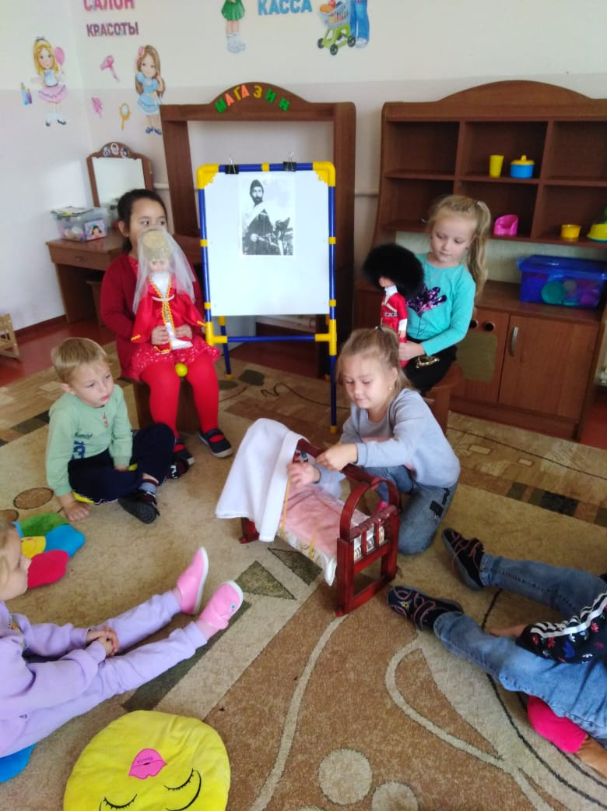

Также прошел конкурс чтецов посвященный 162ой годовщине со дня рождения Коста Левановича Хетагурова.

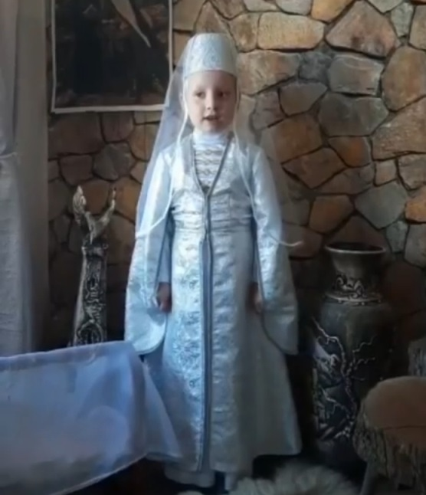

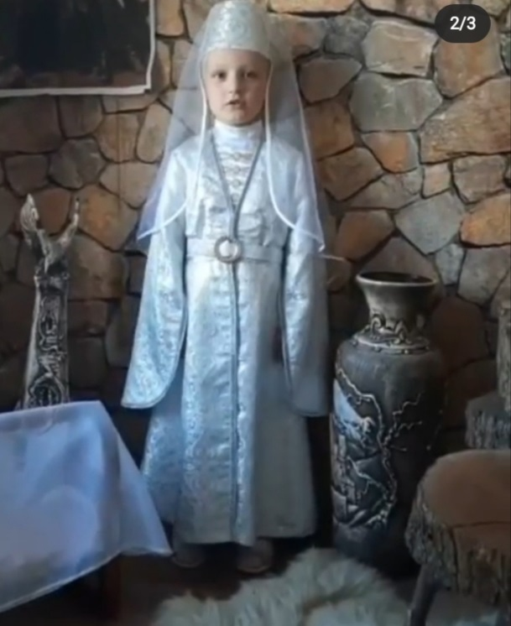

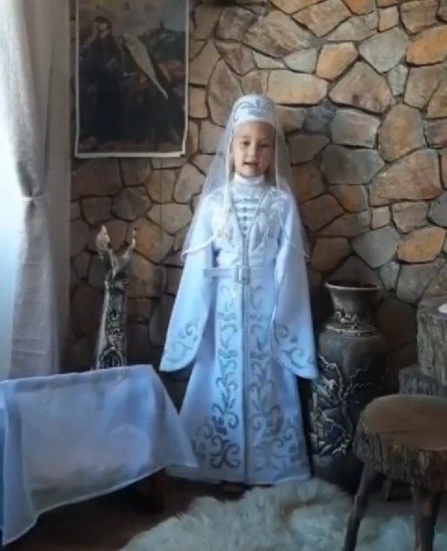

Победителями стали :
Бородина Владислава, Петрина Анастасия и Чайко Виктория.

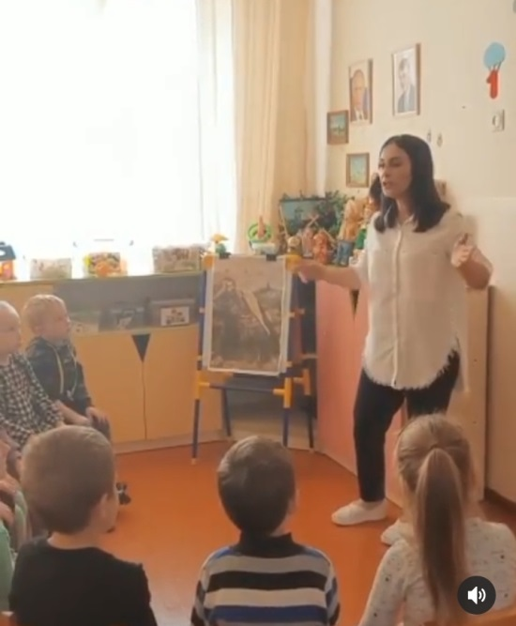

Мама – самое прекрасно слово на земле! У мамы самые добрые и нежные руки, они всё умеют. У Мамы самое верное и чуткое сердце – в нём Никогда не гаснет любовь!

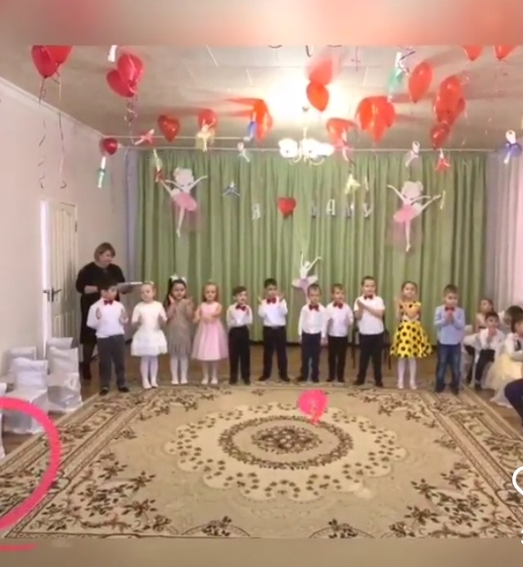

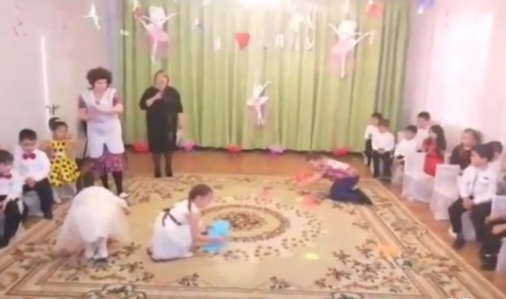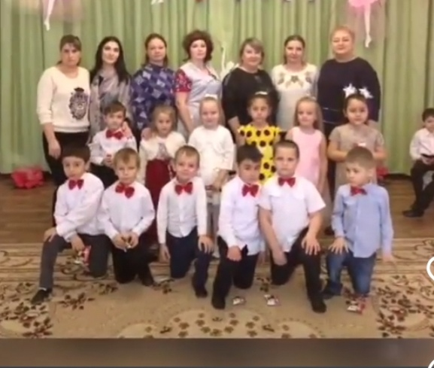

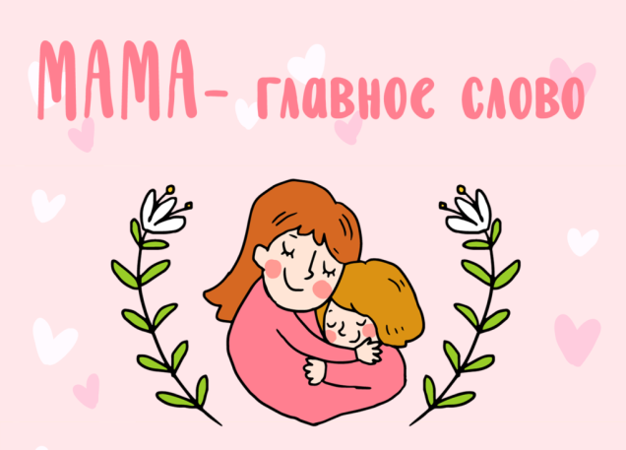

До встречи наши любимые читатели.

